2路HDMI高清USB采集卡
产品规格书

型号：TC-UB630N2 Pro

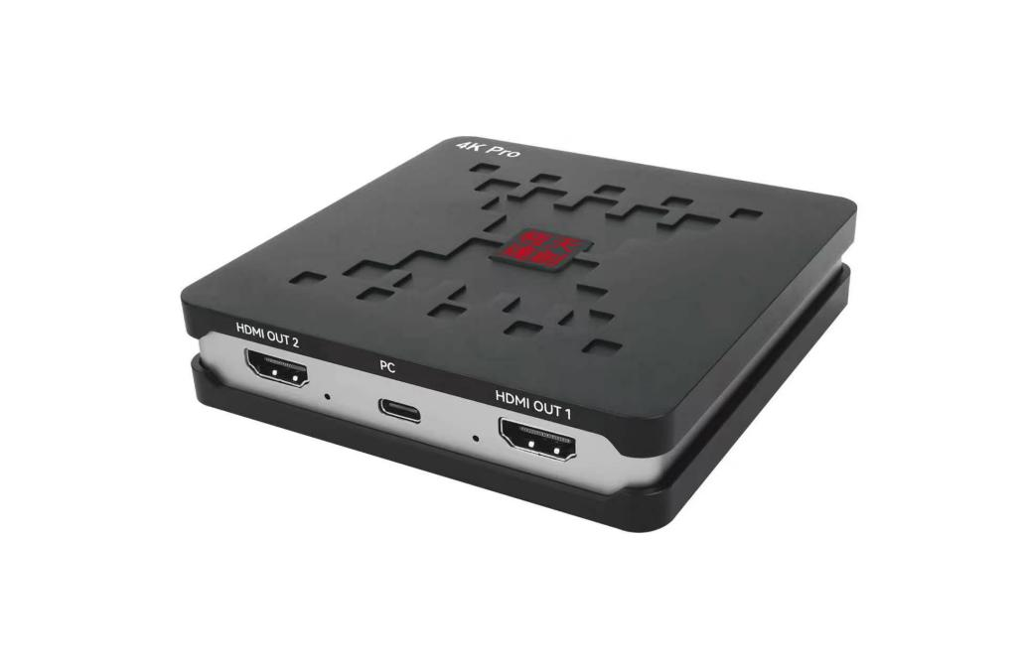

公司名称：天创恒达数字视频技术开发（北京）有限公司
公司地址：北京市海淀区连桥二街9号院1号楼4层
公司网址：http://www.tchdsh.com
客服电话：18600391188

1、概述：
产品名称: 音视频采集卡；
产品副标题：2路HDMI高清USB采集卡
型号:TC-UB630N2 Pro
- 即插即用，不需要驱动程序。
- 全铝机身，散热性强。
- 支持麦克风音频输入，3.5立体声输出；
- 支持麦克风音频和HDMI音频叠加采集；
- 支持输入最大分辨率4K 60Hz；
- 支持采集最大分辨率4K 60Hz；
- 支持大多数采集软件，如VLC、OBS、Amcap等；
- 支持Windows、Android、Linux和MacOS
- 符合USB视频和UVC标准；
- 符合USB音频UAC标准；

2、规格和特性：
型号 | TC-UB630N2 Pro
尺寸 | 101 x 101 x 22mm
录制模式 | 软压缩，实时
主机接口 | USB3.2（GEN2）TPYE-C
视频输入接口 | HDMI2.0 x 2
音频输入接口 | HDMI2.0x2,3.5mm Line in(TRS3-pole)x2
视频格式 | NV12，YUY2，P010， RGB24,I420,MJPEG
最高输入分辨率 | 2160p60，1440p144/120，1080p240
最高环出分辨率 | 2160p60，1440p144/120，1080p240
HDMI1口 采集分辨率 | 3840 x 2160 - 60fps/MJPG, 30fps/NV12/I420.  2560 x 1440 - 144fps/120fps/MJPG，60fps/NV12/I420，50fps/YUY2  2560 x 1080 - 60fps/NV12/I420/YUY2/MJPG.  1920 x 1080 -240fps/MJPG ,120fps/NV12/I420, 60fps//YUY2/RGB24/P010  1280 x 720 - 60fps/NV12/I420/YUY2/RGB24/MJPG.
HDMI2 口 采集分辨率 | 3840 x 2160 - 60fps/MJPG, 30fps/NV12/I420.  2560 x 1440 - 144fps/120fps/MJPG，60fps/NV12/I420，50fps/YUY2  2560 x 1080 - 60fps/NV12/I420/YUY2/MJPG.  1920 x 1080 -240fps/MJPG ,120fps/NV12/I420, 60fps//YUY2/RGB24/P010  1280 x 720 - 60fps/NV12/I420/YUY2/RGB24/MJPG.
UAC 音频输出格式 | Stereo / 16-bit / 48000Hz
操作系统 | Windows 7 / Windows 8 / Windows 10 / Windows 11 ( 32-bit and 64-bit )  Linux / MAC OS / Android

3、驱动下载：免驱

